本校高中部三年級100學年度第2學期第一次校際模擬考全體個人優勝頒獎2012.04.09
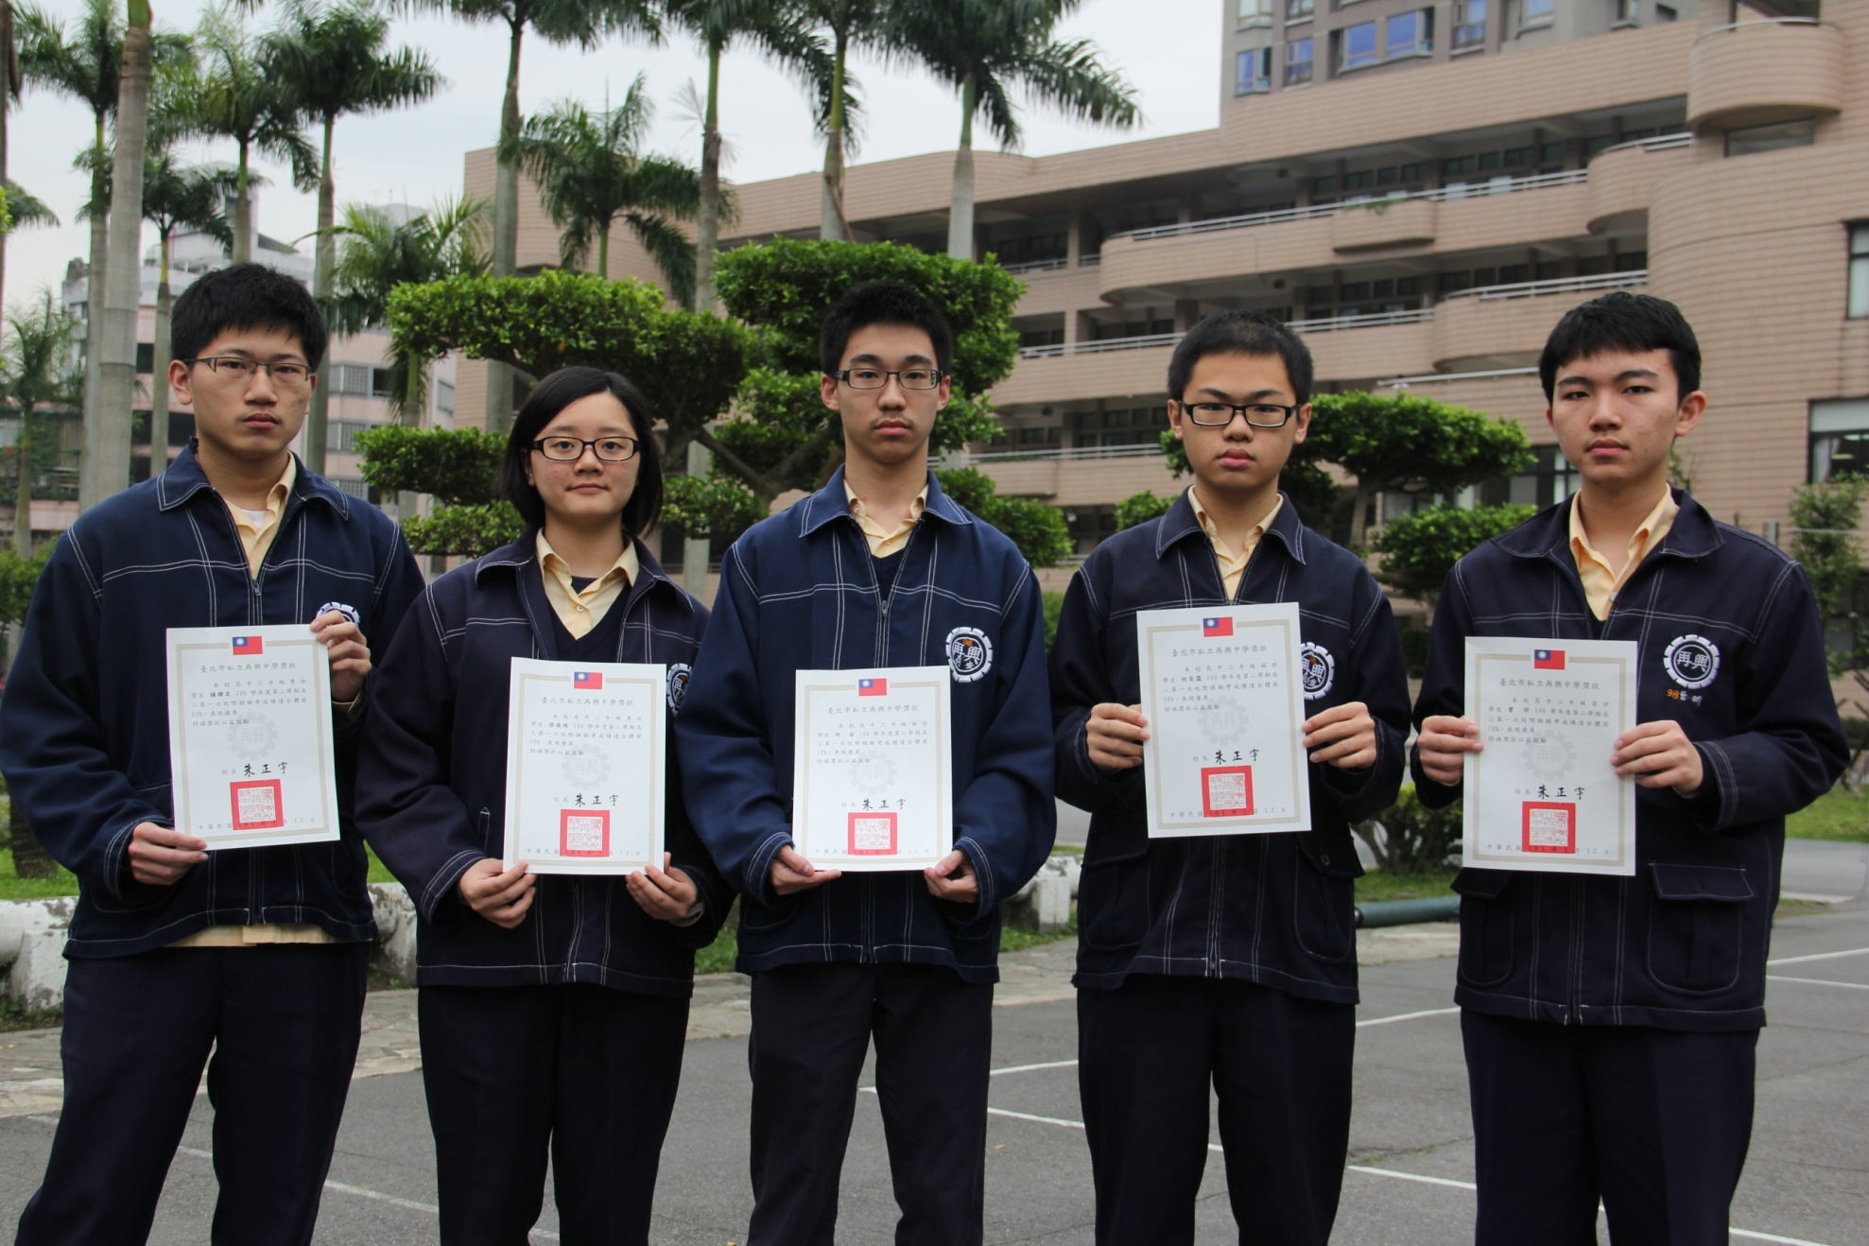
楊璨名（高三勇）、張庭瑄（高三勇）、何 安（高三誠）、何奕霆（高三誠）、曾 昕（高三愛）

